KẾ HOẠCH BÀI DẠY
Môn: HDH
Tuần: 33  Lớp: | Thứ hai ngày tháng năm

BÀI 69: ÔN TẬP PHÉP CỘNG, PHÉP TRỪ TRONG PHẠM VI 100 (Tiết 2)

I. MỤC TIÊU: Sau bài học, HS có khả năng:
1.Kiến thức, kĩ năng:
- HS thực hiện được việc cộng, trừ nhẩm (có số tròn chục) trong phạm vi 100.
- So sánh được các số trong phạm vi 100.
2. Năng lực:
- Phát triển năng lực, tư duy và lập luận toán học.
- Phát triển năng lực giải quyết vấn đề
3. Phẩm chất:
- Hình thành cho học sinh phẩm chất nhân ái: yêu thương, quan tâm, chăm sóc người thân trong gia đình).
II. ĐỒ DÙNG DẠY HỌC:
- GV: Máy tính, tivi chiếu nội dung bài;
- HS: VBT; Bộ đồ dùng Toán.
III. CÁC HOẠT ĐỘNG DẠY, HỌC CHỦ YẾU:
HOẠT ĐỘNG CỦA THẦY | HOẠT ĐỘNG CỦA TRÒ
1. Khởi động:  - GV cho HS chơi trò chơi “Truyền điện”: Ôn lại các bảng cộng đã học  - GV nêu tên trò chơi, HD cách chơi, cả lớp tham gia trò chơi  - GV đánh giá, khen HS  ? Qua trò chơi củng cố kiến thức gì đã học?  2. HDHS làm bài tập  Bài 1: Đ/S?  - GV gọi HS đọc yêu cầu  - GV hướng dẫn HS:  - Nhận xét bài  ? Vì sao câu a em điền S?  ? Vì sau câu b em điền đúng?  ? Vì sao câu d em điền S?  - Nhận xét  - Chốt: Qua bài 1 củng cố kiến thức gì đã học?  Bài 2: Đặt tính rồi tính  - GV gọi HS đọc yêu cầu  - Bài có mấy yêu cầu?  - Gv yêu cầu học sinh làm bài vào vở  - GV gọi HS đọc bài làm của mình  - Nhận xét  - Chốt: Khi đặt tính ta cần lưu ý điều gì?  ? Khi thực hiện phép tính ta cần lưu ý gì?  Bài 3: Tô màu vàng vào quả bóng ghi phép tính có kết quả bé nhất, màu tím vào quả bóng ghi phép tính có kết quả lớn nhất  - Gọi hs đọc yêu cầu  - GV cho HS làm việc theo nhóm đôi  - GV YC HS kiểm tra, chữa bài cho nhau.  - GV YC HS nêu cách thực hiện tính nhẩm phép cộng, trừ; cách tìm số bé nhất, số lớn nhất trong các số đã cho ở các từng quả bóng rồi so sánh các kết quả.  - Tổ chức cho HS chia sẻ trước lớp.  - Nhận xét, tuyên dương.  Bài 4:  - Gọi hs đọc bài toán  ? Bài toán cho biết gì? Bài toán hỏi gì?  ? Để tính được tuổi của bà ta làm thế nào?  - Yêu cầu hs làm bài ra vở  - Nhận xét, tuyên dương hs làm bài tốt  Chốt: Qua bài 4 củng cố kiến thức gì đã học?  Bài 5:  - Gọi hs đọc yêu cầu  GV yêu cầu HS nêu cách làm.  - HS làm vở- Chấm chéo.  - GV chấm vở.  - HS chia sẻ trước lớp.  - GV nhận xét, tuyên dương  Chốt: Khi thực hiện biếu thức có chứa phép tính cộng, trừ ta làm thế nào?  3. Củng cố, dặn dò:  - Hôm nay em học bài gì?  - YC HS học bài và chuẩn bị bài sau | -HS lắng nghe cách chơi  -HS tham gia trò chơi  -HS lắng nghe.  - Củng cố các bảng cộng đã học  - HS đọc  - HS lắng nghe hướng dẫn  - HS làm bài vào vở  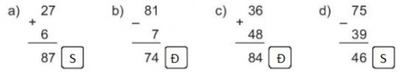  - Vì đặt tính sai nên thực hiện phép tính sai.  - Vì câu b đặt tính và thực hiện phép tính đúng  - Vì câu là phép tính trừ có nhớ khi thực hiện chưa nhớ sang hàng liền kề trước nó.  - Củng cố cách đặt tính và thực hiện phép tính cộng, trừ( có nhớ).  - HS đọc  - bài có 2 yêu cầu: YC 1 là Đặt tính. YC 2 là tính  - Hs làm bài  - Hs chia sẻ bài làm trước lớp.  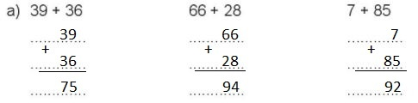  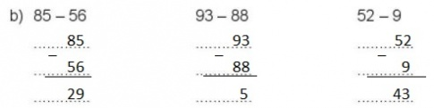  - Khi đặt tính ta cần lưu ý đặt các chữ số cùng hàng thẳng cột với nhau.  - Khi thực hiện phép tính ta luu ý nhớ sang hàng liền kề lớn hơn nó.  - Hs đọc yêu cầu  - Hs làm bài  35 + 50 = 85 86 - 26 = 40  80 + 4 = 84 100 - 30 = 70  Ta thấy 40 < 70 < 84 < 85  Tô màu vàng vào quả bóng ghi phép tính có kế quả bé nhất là: 86 - 26  Tô màu tím vào quả bóng ghi phép tính có kết quả lớn nhẩt là: 35 + 50  - Hs chia sẻ bài  - 1 – 2 hs đọc bài toán  - Bài toán cho biết: Trong ngày sinh nhật bà , Việt hỏi: "Bà ơi, năm nay bà bao nhiêu tuổi?". Bà nói: "Cháu tính nhé! Năm nay ông 65 tuổi, bà kém ông 6 tuổi".  Bài toán yêu cầu: Em hãy cùng Việt tính tuổi của bà.  - Để tính tuổi của bà ta lấy tuổi của ông năm nay trừ đi só tuổi mà bà kém ông ( 65 -6)  - Hs làm bài  Năm nay bà có số tuổi là:  65 - 6 = 59 (tuổi)  Đáp số: 59 tuổi  - Qua bài 4 củng cố giải bài toán có lời văn có phép trừ có nhớ  - Hs đọc yêu cầu  a, 76 + 18 - 9 = 85  81 - 54 + 8 = 35  b, Số tròn chục lớn nhất có hai chữ số là: 90  Số bé nhất có hai chữ số giống nhau là: 11  Hiệu của hai số trên là: 79  - Khi thực hiện biểu thức chỉ có phép tính cộng trừ ta thực hiện từ trái sang phải.
Bổ sung:………………………………………………………………………………….
……………………………………………………………………………………………

KẾ HOẠCH BÀI DẠY
Môn: HDH
Tuần: 33  Lớp: | Thứ ba ngày tháng năm

BÀI 69: ÔN TẬP PHÉP CỘNG, PHÉP TRỪ TRONG PHẠM VI 100 (Tiết 3)

I. MỤC TIÊU: Sau bài học, HS có khả năng:
1. Kiến thức, kĩ năng:
- Thực hiện được phép cộng, phép trừ trong phạm vi 100; thực hiện được việc tính toán trong trường hợp có hai dấu cộng, trừ.
- Giải được bài toán dạng tắc nghiệm lựa chọn; giải đuợc bài toán có nội dung thực tiễn liên quan đến phép cộng, phép trừ trong phạm vi 100.
2. Năng lực
- Phát triển năng lực tư duy và lập luận toán học; năng lực giao tiếp và hợp tác.
- Phát triển năng lực giải quyết vấn đề.
3. Phẩm chất:
- Hình thành phẩm chất nhân ái
II. ĐỒ DÙNG DẠY HỌC:
- GV: Máy tính, tivi chiếu nội dung bài;
- HS: VBT
III. CÁC HOẠT ĐỘNG DẠY, HỌC CHỦ YẾU:
HOẠT ĐỘNG CỦA THẦY | HOẠT ĐỘNG CỦA TRÒ
1. Khởi động:  - GV cho HS hát.  2. HDHS làm bài tập  Bài 1: Khoanh vào chữ đặt trước câu trả lời đúng.  - GV gọi HS đọc yêu cầu  - GV hướng dẫn HS: Trong bài có 4 phần nhiệm vụ của các em sẽ thực hiện đọc kĩ bài, tính toán cẩn thận để tìm ra kết quả sau đó chọn đáp án đúng nhất để khoanh tròn.  - GV yêu cầu HS làm bài vào vở BT  - GV gọi HS nối tiếp lên bảng chữa bài  - GV gọi HS nhận xét, chốt đáp án đúng.  - GV hướng đãn HS hỏi:  Vì sao câu a bạn không chọn đáp án B,C,D  - GV nhận xét, tuyên dương  Bài 2: Viết chữ số thích hợp vào ô trống  - GV gọi HS đọc yêu cầu  - GV tổ chức thành trò chơi: Tiếp sức.  Cách chơi: GV gắn bảng phụ, gọi 2 đội lên bảng nối tiếp nhau nối. Đội nào làm bài xong trước và chính xác sẽ dành chiến thắng  - GV gọi HS đọc bài làm của nhóm mình  - GV chốt đáp án đúng và tuyên dương, khen thưởng đội thắng cuộc.  Gv chốt: Để điền được số đúng ta thực hiện tính nhẩm từng hàng để tìm chữ số thích hợp.  Bài 3: >; <; =?  - GV gọi HS đọc yêu cầu  - GV yếu cầu HS Làm việc theo nhóm đôi  - GV YC HS kiểm tra, chữa bài cho nhau.  - Tổ chức cho HS chia sẻ trước lớp.  - GV YC HS nêu cách thực hiện so sánh các số.  - Nhận xét, tuyên dương.  - GV chốt lại các bước thực hiện so sánh các số.  Bài 4:  - Gọi HS đọc YC bài.  - Bài toán yêu cầu làm gì?  - Bài toán cho biết gì, hỏi gì?  + Muốn biết Mai cân nặng hơn Mi bao nhiêu kg ta làm thế nào?  - HS làm vở- Chấm chéo.  - HS chia sẻ trước lớp.  - GV nhận xét, tuyên dương.  Bài 5: Số?  - Gọi HS đọc YC bài.  - Bài toán yêu cầu làm gì?  - GV hướng dẫn HS cách làm bài  - HS làm vở- Chấm chéo.  - HS chia sẻ trước lớp.  - GV nhận xét, tuyên dương.  3. Củng cố, dặn dò:  - Hôm nay em học bài gì?  - YC HS học bài và chuẩn bị bài sau | - HS hát tập thể  - HS đọc  - HS lắng nghe  - HS làm bài  - HS chữa bài  Đáp án:  a, A b, B c, C d, B  - Vì 3 câu đó không cho kết quả đúng.  - HS đọc yêu cầu  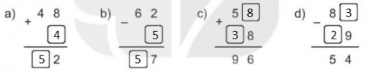  - HS đọc yêu cầu  - 2 đội lên tham gia trò chơi  - HS đọc  - HS làm bài vào vở  56 > 34 + 19 94 - 27 < 48 + 25  36 = 82 - 46 48 + 45 > 94 - 5  - HS trả lời: Ta thực hiện qua 3 bước:  + B1: Thực hiện phép tính  + B2: So sánh  + B3: Điền dấu.  - 2 -3 HS đọc.  - 1-2 HS trả lời.  - HS bài toán cho biết: Mai cân nặng 25kg, Mi cân nặng 16kg  - Bài toán hỏi Mai cân nặng hơn Mi bao nhiêu kg?  - Ta lấy số cân nặng của Mai trừ đi số cân nặng của Mi  - HS làm bài vào vở- đổi chấm chéo.  - HS chia sẻ.  Mai cân nặng hơn Mi số ki-lô-gam là:  25 - 16 = 9 (kg)  Đáp số: 9 kg  - HS đọc  - HS trả lời  - HS chia sẻ bài.  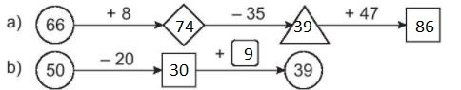

Bổ sung:
...................................................................................................................................
...................................................................................................................................

KẾ HOẠCH BÀI DẠY
Môn: HDH
Tuần: 33  Lớp: | Thứ tư ngày tháng năm

BÀI 70: ÔN TẬP PHÉP CỘNG, PHÉP TRỪ TRONG PHẠM VI 1000( Tiết 1)

I. Mục tiêu:Sau bài học, HS có khả năng:
1. Kiến thức, kĩ năng:
- Thực hiện được phép cộng, phép trừ các số trong phạm vi 1000.
- Thực hiện được việc tính toán trong trường hợp có hai dấu phép cộng, trừ (theo thứ tự từ trái sang phải).
- Thực hiện được việc cộng, trừ nhẩm (các số tròn chục, tròn tram) trong phạm vi 1000.
- So sánh được các số trong phạm vi 1000; tìm đuợc số lớn nhất, số bé nhất trong các số đã cho.
- Giải đựơc bài toán có nội dung thực tiễn liên quan đến phép cộng, phép trừ các số trong phạm vi 1000.
2. Năng lực:
- Qua thực hành, luyện tập phát triển năng lực tính toán, tư duy, lập luận toán học.
- Phát triển kĩ năng hợp tác và giao tiếp, rèn tính cẩn thận.
3. Phẩm chất:
- Hình thành cho học sinh phẩm chất yêu nước, yêu môn học
II. ĐỒ DÙNG DẠY HỌC:
- GV: Máy tính, tivi chiếu nội dung bài.
- HS: VBT
III. CÁC HOẠT ĐỘNG DẠY, HỌC CHỦ YẾU:
HOẠT ĐỘNG CỦA THẦY | HOẠT ĐỘNG CỦA TRÒ
1. Khởi động:  - GV cho HS hát.  2. HDHS làm bài tập  Bài 1: Tính nhẩm  - Gọi HS đọc YC bài.  - Bài yêu cầu làm gì?  ? Tính nhẩm có nghiã là gì?  - Yêu cầu HS làm VBT. 2 HS lên bảng làm  - GV gọi HS nhận xét  - GV hỏi:  + Em tính nhẩm như thế nào để biết  400 + 500 = 900  - Nhận xét, tuyên dương HS.  Bài 2: Đặt tính rồi tính  - Gọi HS đọc YC bài.  - GV hỏi: Bài có mấy yêu cầu?  - GV yêu cầu HS làm bài vào VBT  - GV gọi HS chữa bài  - GV cho HS chia sẻ trước lớp:  ? Khi đặt tính ta cần lưu ý điều gì?  ? Khi thực hiện phép tính ta cần lưu ý gì?  - GV nhận xét, tuyên dương.  - GV chốt lại kiến thức cách đặt tính và tính.  Bài 3: Nối ô trống với phép tính thích hợp  - GV gọi HS đọc yêu cầu và lưu ý HS  Để nối đúng ô trống với phép tính đúng ta phải thực hiện phép tính để tìm ra kết quả sau đó nối với ô trống thích hợp  - GV yêu cầu HS làm bài vào vở.  - GV gọi HS chữa bài làm  - GV hỏi:  + Vì sao em nối 954 – 254 với ô trống >650?  + Vì sao e nối 193 + 300 với ô trống  < 500?  - GV nhận xét, tuyên dương  Bài 4: Quan sát một số tuyến đường bộ trong hình rồi viết tiếp vào chỗ chấm cho thích hợp:  - Gọi HS đọc YC bài.  - GV hướng dẫn HS tìm hiểu đề bài:  - Yêu cầu HS làm bài vào vở  - GV gọi HS chữa bài.  ? Vì sao em biết quãng đường Cao Bằng gần Hà Nội hơn Vinh?  ? Làm thế nào em biết quãng đường Đà Nẵng - Cần Thơ (qua thành phố Hồ Chí Minh) dài: 1032 km  - GV nhận xét, tuyên dương  Bài 5: Số?  - GV gọi HS đọc yêu cầu  - GV hướng dẫn HS cách tính biểu đồ hình tháp  - YC HS làm bài vào vở  - Nhận xét, tuyên dương  3. Củng cố, dặn dò:  - Hôm nay em học bài gì?  - Nhận xét giờ học. | - HS hát tập thể  - HS đọc  - HS trả lời: Điền số  - Nhiều HS trả lời: Tính nhẩm có nghĩa là tính nhanh để tìm ra kết quả đúng.  - HS làm bài, chữa bài  a, 400 + 500 = 900  700 + 300 = 1000  800 + 80 = 880  b, 600 + 400 = 1000  1000 - 600 = 400  1000 - 400 = 600  c, 900 - 300 = 600 1000 - 500 = 500  740 - 40 = 700  - Bài có 2 yêu cầu: Đặt tính và tính  - HS làm bài  - HS chữa bài  - HS chia sẻ:  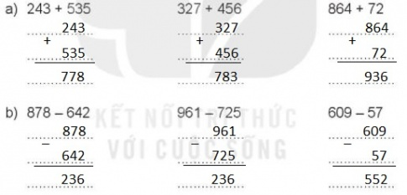  - Khi đặt tính ta cần lưu ý đặt các chữ số cùng hàng thẳng cột với nhau.  - Khi thực hiện phép tính ta luu ý nhớ sang hàng liền kề lớn hơn nó.  - Hđọc  - HS trả lời:  - HS làm bài  - HS đọc bài làm  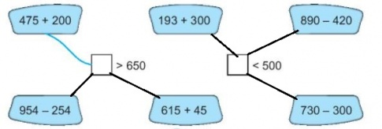  - Vì 954 – 254 = 700 > 650  - Vì 193 + 500 =693 > 500  - HS đọc yêu cầu  - HS làm bài  - Chữa bài  a, Trong hai địa điểm Cao Bằng và Vinh thì Cao Bằng gần Hà Nội hơn.  b, Quãng đường Đà Nẵng - Cần Thơ (qua thành phố Hồ Chí Minh) dài: 1032 km  c, Quãng đường Đà Nẵng - Thành phố Hồ Chí Minh dài hơn quãng đường Đà Nẵng - Vinh là: 395 km  - Vì Vì 240 km < 308 km nên Cao Bằng gần Hà Nội hơn Vinh.  - Quãng đuờng Đà Nẵng – Cần Thơ dài: 858 + 174 = 1032 (km)  - Hs đọc yêu cầu  - HS lắng nghe  - Hs làm bài  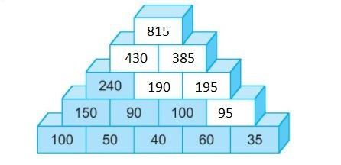

Bổ sung:………………………………………………………………………………….
……………………………………………………………………………………………

KẾ HOẠCH BÀI DẠY
Môn: HDH
Tuần: 33  Lớp: | Thứ năm ngày tháng năm

BÀI 70: ÔN TẬP PHÉP CỘNG, PHÉP TRỪ TRONG PHẠM VI 1000( Tiết 2)

I. Mục tiêu:Sau bài học, HS có khả năng:
1. Kiến thức, kĩ năng:
- Thực hiện được phép cộng, phép trừ các số trong phạm vi 1000.
- Thực hiện được việc tính toán trong trường hợp có hai dấu phép cộng, trừ (theo thứ tự từ trái sang phải).
- Thực hiện được việc cộng, trừ nhẩm (các số tròn chục, tròn trăm) trong phạm vi 1000.
- So sánh được các số trong phạm vi 1000; tìm đuợc số lớn nhất, số bé nhất trong các số đã cho.
- Giải đựơc bài toán có nội dung thực tiễn liên quan đến phép cộng, phép trừ các số trong phạm vi 1000.
2. Năng lực:
- Qua thực hành, luyện tập phát triển năng lực tính toán, tư duy, lập luận toán học.
- Phát triển kĩ năng hợp tác và giao tiếp, rèn tính cẩn thận.
3. Phẩm chất:
- Hình thành cho học sinh phẩm chất yêu nước, yêu môn học
II. ĐỒ DÙNG DẠY HỌC:
- GV: Máy tính, tivi chiếu nội dung bài.
- HS: VBT
III. CÁC HOẠT ĐỘNG DẠY, HỌC CHỦ YẾU:
HOẠT ĐỘNG CỦA THẦY | HOẠT ĐỘNG CỦA TRÒ
1. Khởi động:  GV cho HS hát.  2. HDHS làm bài tập  Bài 1: Đ, S?  - Gọi HS đọc YC bài.  - Bài yêu cầu làm gì?  - GVhướng dẫn học sinh làm bài  - Gọi Hs đọc bài làm  - Giáo viên nhận xét chung, tuyên dương học sinh.  - GV củng cố: cách đặt tính và thực hiện phép tính theo cột dọc  Bài 2: Đặt tính rồi tính  - Gọi HS đọc YC bài.  - Bài yêu cầu làm gì?  - Y/c hs làm VBT. 2 HS làm bảng lớp  - GV quan sát, hỗ trợ HS gặp khó khăn  - GV gọi HS chữa bài  - Đánh giá, nhận xét bài HS.  - Gv chốt: Lưu ý cách đặt tính và thực hiện phép tính theo cột dọc  Bài 3: Số?  - GV gọi HS đọc yêu cầu  - GV hướng dẫn HS phần thứ nhất: Để điền được số đúng ta lấy số ở trong hình tròn + số ở trên mũi tên được kết quả bao nhiêu ta điền vào ô vuông, sau đó lại tiếp số ở ô vuông vừa điền trừ sô ở trên mũi tên được kết quả bao nhiêu ta điền tiếp vào hình tam giác.  Tương tự các phần còn lại  - GV yêu cầu HS làm VBT  2 HS lên bảng làm  - GV gọi HS nhận xét  - GV nhận xét, tuyên dương  3. Củng cố, dặn dò:  - Hôm nay em học bài gì?  - Nhận xét giờ học. | - HS hát tập thể  - HS đọc  - HS trả lời  - HS làm bài  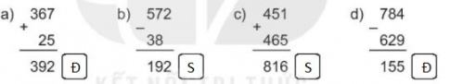  - HS nhận xét, chữa bài  - HS đọc  - HS trả lời  - HS làm bài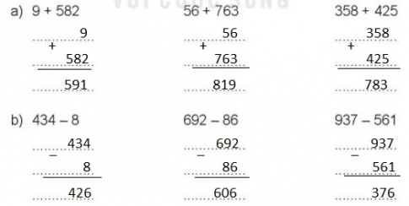  - HS chữa bài, chia sẻ cách làm  - HS đọc yêu cầu  - HS làm bài  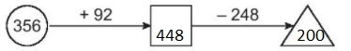  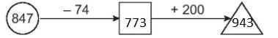

Bổ sung:………………………………………………………………………………….
……………………………………………………………………………………………

KẾ HOẠCH BÀI DẠY
Môn: HDH
Tuần: 33  Lớp: | Thứ sáu ngày tháng năm

BÀI 70: ÔN TẬP PHÉP CỘNG, PHÉP TRỪ TRONG PHẠM VI 1000( Tiết 3)

I. Mục tiêu:Sau bài học, HS có khả năng:
1. Kiến thức, kĩ năng:
- Thực hiện được phép cộng, phép trừ trong phạm vi 1000
- Giải được bài toán dạng trắc nghiệm lựa chọn; giải đuợc bài toán có nội dung thực tiễn liên quan đến phép cộng, phép trừ trong phạm vi 1000.
2. Năng lực:
- Phát triển năng lực tư duy và lập luận toán học; năng lực giao tiếp và hợp tác.
- Phát triển năng lực giải quyết vấn đề
3. Phẩm chất:
- Hình thành cho học sinh phẩm chất nhân ái
II. ĐỒ DÙNG DẠY HỌC:
- GV: Máy tính, tivi chiếu nội dung bài;
- HS: VBT.
III. CÁC HOẠT ĐỘNG DẠY, HỌC CHỦ YẾU:
HOẠT ĐỘNG CỦA THẦY | HOẠT ĐỘNG CỦA TRÒ
1. Khởi động:  - GV tổ chức cho HS hát tập thể.  2. HDHS làm bài tập  Bài 1: Khoanh tròn vào chữ đặt trước câu trả lời đúng  - Bài tập yêu cầu gì?  a)GV yêu cầuHS làm việc nhóm đôi  - GV gọi đại diện các nhóm lên chia sẻ bài  - Gọi HS nhận xét.  - GV chốt: Chốt kiến thức về tính tổng, tính hiệu và cách tính dãy số gồm 3 số và 2 dấu  Bài 2: Số?  - Gọi HS đọc yêu cầu đề bài.  - Bài tập yêu cầu gì?  - Yêu cầu HS làm bài VBT  - Gọi 2HS chữa bài  - Để điền được số vào ô trông em đã làm thế nào?  - Nhận xét, tuyên dương HS.  Bài 3: Giải bài toán theo tóm tắt sau  a) - Gọi HS đọc đề bài.  + Bài toán cho biết gì?  + Bài toán hỏi gì?  - Muốn biết Nam cao hơn Việt bao nhiêu cm ta làm phép tính gì?  - Yêu cầu HS trình bày bài vào vở  - Gọi Hs chia sẻ bài.  - GV gọi HS nhận xét  - Bài toán thuộc dạng toán gì đã học?  - GV đánh giá, nhận xét  Bài 4: Viết chữ số thích hợp vào ô trống  - Gọi HS đọc đề bài.  - GV hướng dẫn cách điền số vào ô trống  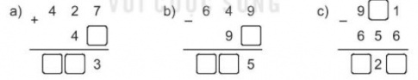  - GV hướng dẫn phần a. 7 + …. = 13 ( 7 + 6 = 13) , ta điền 6 vào ô trồng và nhớ 1 sang hàng liền trước. Sau đó ta lấu 2 + 4 = 6 thêm 1 = 7 viết 7 vào ô trống. Hạ 4 viết 4.  Tương tự phần b, c  - Yêu cầu HS làm bài vào vở  - Gọi HS nhận xét.  - Nhận xét, tuyên dương HS.  - Chột vận dụng các bảng cộng, bảng trừ để làm bài. Khi thực hiện phép tính ta thực hiện từ phải sang trái và nhớ sang hàng liền kề lớn hơn nó.  Bài 5: Viết tiếp vào chỗ chấm cho thích hợp  - Yêu cầu HS đọc yêu cầu  - Yêu cầu Hs làm bài vào vở  - Gọi HS chia sẻ bài trước lớp  - Gọi Hs nhận xét  - Gv nhận xét, tuyên dương.  - Chốt: Để tìm tổng của số bé nhất có ba chữ số khác nhau và số bé nhất có ba chữ số trước tiên ta đi tìm số bé nhất có ba chữ số khác nhau là: 102, Số bé nhất có ba chữ số là: 100.  Sau đó ta tìm tổng của hai số trên là: 102 + 100 =202  3. Củng cố, dặn dò:  - Qua tiết học hôm nay các em được củng cố lại kiến thức gì đã học?  - Nhận xét giờ học. | - HS hát  - - 2 HS lên bảng làm:  - Hs trả lời  - HS làm việc nhóm  - HS chia sẻ bài.  a, B  b, A  c, C  - HS nhận xét  - HS đọc yêu cầu  - HS trả lời  - HS làm bài vào VBT  a)  b) 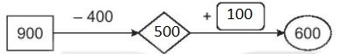  - HS trả lời  - HS đọc đề bài  - HS trả lời  + Ta làm phép tính trừ  - 2 – 3 HS chia sẻ bài.  Nam cao hơn Việt số xăng – ti – mét là:  121 - 117 = 4 (cm)  Đáp số: 4 cm  - HS nhận xét, chữa bài  - Bài toán thuốc dạng toán ít hơn một số đơn vị  - HS làm bài vào vở + chia sẻ trước lớp  - Nhận xét  - HS đọc yêu cầu.  - HS làm bài.  - Hs chia sẻ bài.  - HS đọc  - Hs trả lời.

Bổ sung: ..............................................................................................................................

